96
10.06.2024
О созыве очередного заседания Думы Александровского муниципального округа

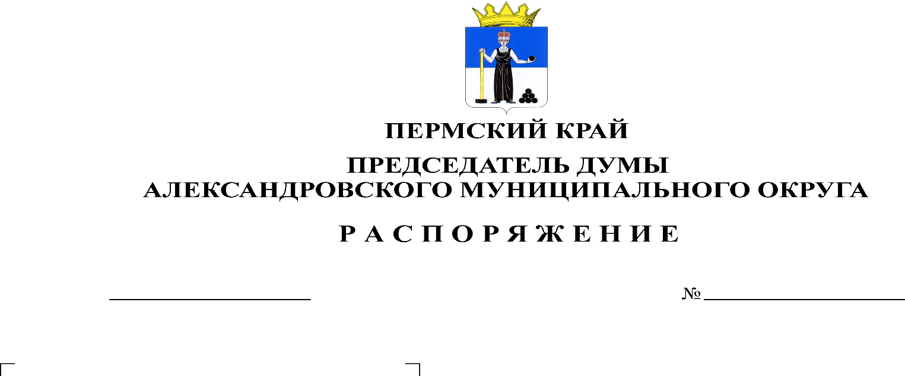
Созвать очередное заседание Думы Александровского муниципального округа 17 июня 2024 года в 10.00 часов в актовом зале администрации округа со следующей повесткой заседания:

- О назначении выборов депутатов Думы Александровского муниципального округа II созыва
Докладчик: Белецкая Л.Н. – председатель Думы Александровского муниципального округа
- Об утверждении отчета об исполнении бюджета Александровского муниципального округа Пермского края за 2023 год
Докладчик: Мухина Е.А. – заместитель главы – начальник финансового управления администрации округа
Содокладчик: Пасынкова Т.В. - председатель Контрольно-счетной палаты
- О присвоении почетного звания «Почетный гражданин Александровского муниципального округа»
Докладчик: Лаврова О.Э. - глава муниципального округа - глава администрации Александровского муниципального округа
- Разное

Председатель Думы Л.Н. Белецкая

